1. **문제 이해**

아래와 같이 학습 데이터가 주어졌다. Image와 Label을 Matrix로 변환 하였다. Y 값은 One hot encode 값이다.

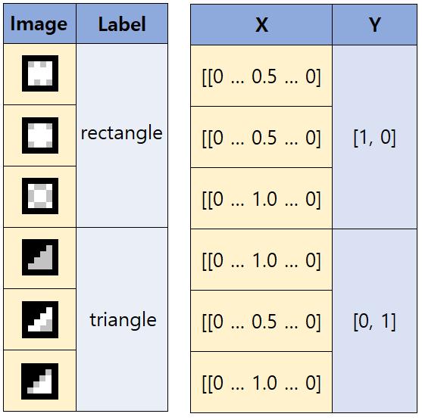

아래는 x에 해당하는 각 Image를 8bit gray scale 데이터를 matrix로 변환한 결과 이다.

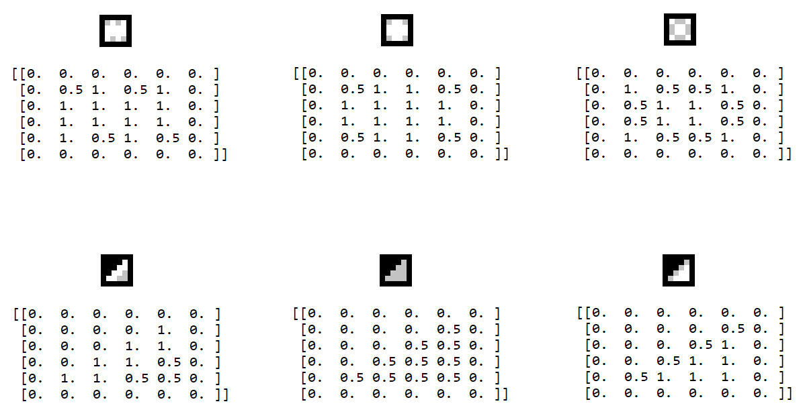

다음과 같이 실습 데이터의 Image에 대한 label 은 무엇일까?

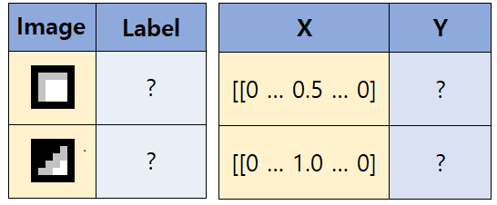

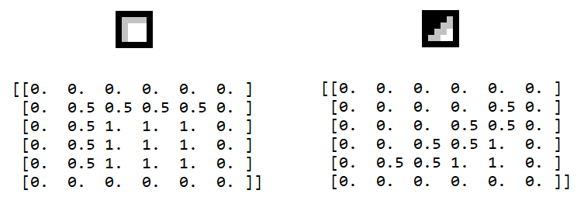

1. **CNN 구조**

아래와 같이 Extract Feature와 Classification 두 영역으로 나뉜다. 그리고 그것을 중간에서 연결해주는 Flatten 층이 있다. Extract Feature 영역은 Convolution, Pooling 층으로, Classification 영역은 Dense 층과 마지막 출력 층(Soft Max, Sigmoid 등) 로 이루어진다. 아래 구조는 하나의 예일 뿐, 데이터 등에 따라 응용하여 바뀔 수 있다.

`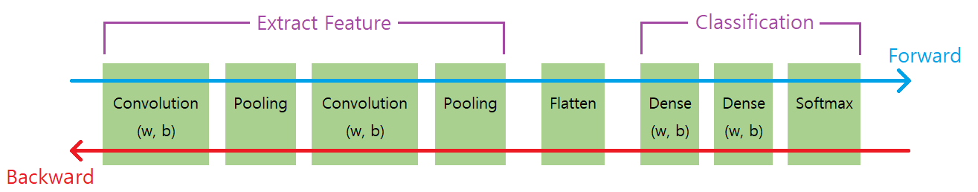

1. **Extract Feature**

동일 Label 이라고 하더라도, 이미지는 비슷하지만 분명히 다르다. 이런 이미지의 작은 차이(shift, rotate, noise 등) 라도 Dense(Fully connected layer)에서는 분류하기 어렵다. Extract Feature 영역을 통과하면 동일 Label을 가진 이미지들에 대해서는 특징 값들이 비슷하게 나온다. 또한 사이즈가 축소 된다. 아래 그림에서는 6x6에서 3x3로 축소 되었다. 동일 Label의 이미지들끼리, 공통된 특징 값들만, 뽑아 작은 사이즈로 만드는 것이다. 이것은 분류를 어렵게 하는, 이미지들 간의 차이, 즉 shift, rotate, noise 같은 문제를 축소 하는 효과가 있다.   
아래는 이미지가 Extract Feature 영역을 통과 한 후 특징만 뽑아 축소된 이미지와 그 데이터 이다.

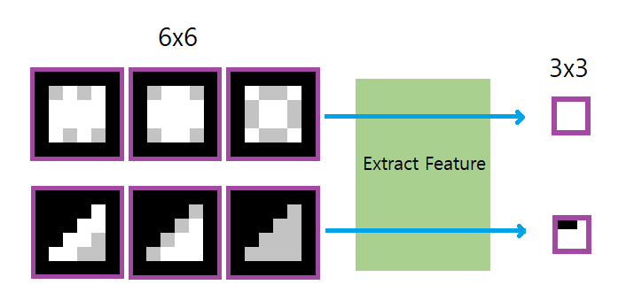

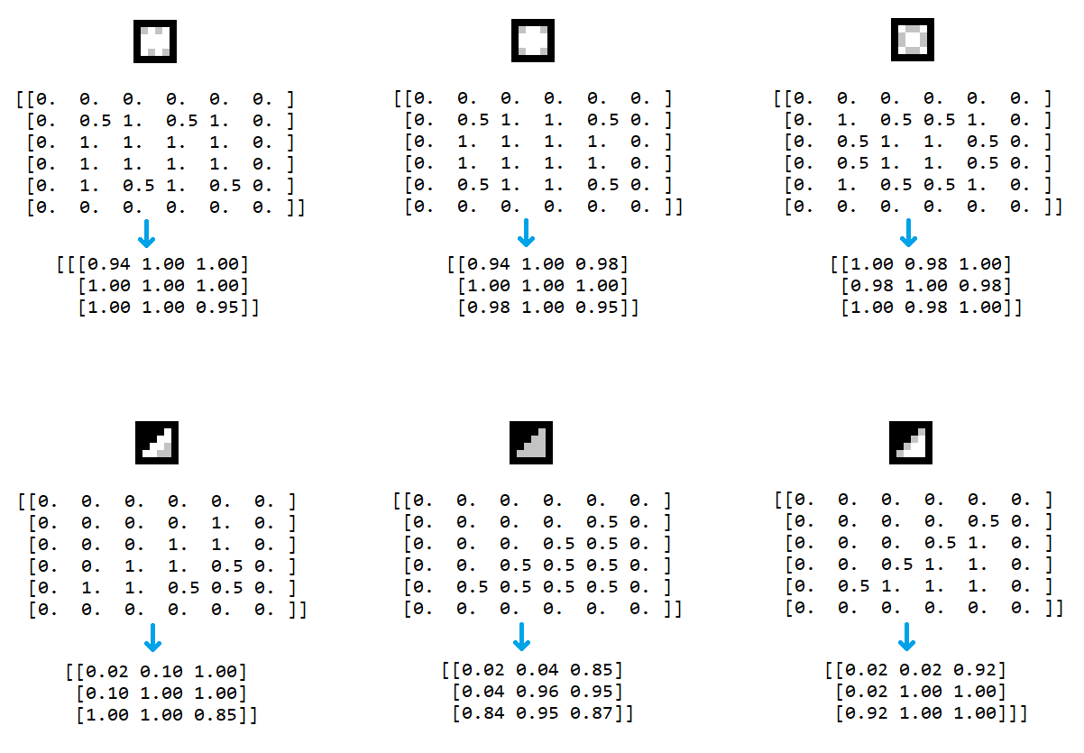

아래 Extract Feature를 통과한 데이터를 확인 해보면, 동일한 Label 을 가진 이미지들끼리는 값이 거의 비슷하게 나오는 것을 확인 할 수 있다.

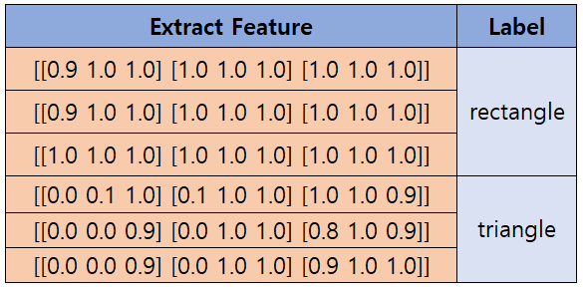

1. **Convolution Layer**

Convolution 층은 동일 Label을 가진 다른 이미지들에게서 공통된 특징 이미지 하나를 뽑아낸다. 그것은 분류에 방해가 되는 노이즈를 제거하게 되는 것이다. 아래 그림과 같이 이미지에서 회색 영역을 지워 버리는 필터도 만들 수 있다.

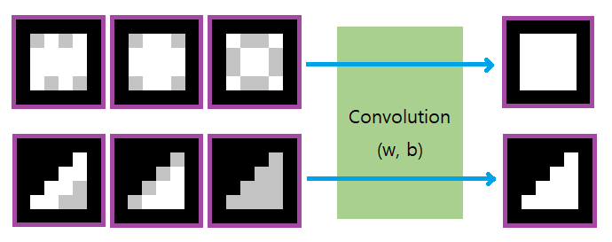

노이즈가 제거 된다는 것은 아래와 같이 분산된 데이터가 군집화 됨을 의미한다.

|  |  |  |
| --- | --- | --- |
|  |  |  |

필터(w, b)는 이미지에 합성 곱을 적용하면 특징을 뽑아 낼 수 있다. padding 은 이미지의 가장자리 부분의 정보가 손실되는 것을 방지하기 위함이다. stride는 필터가 이동하는 거리이다.

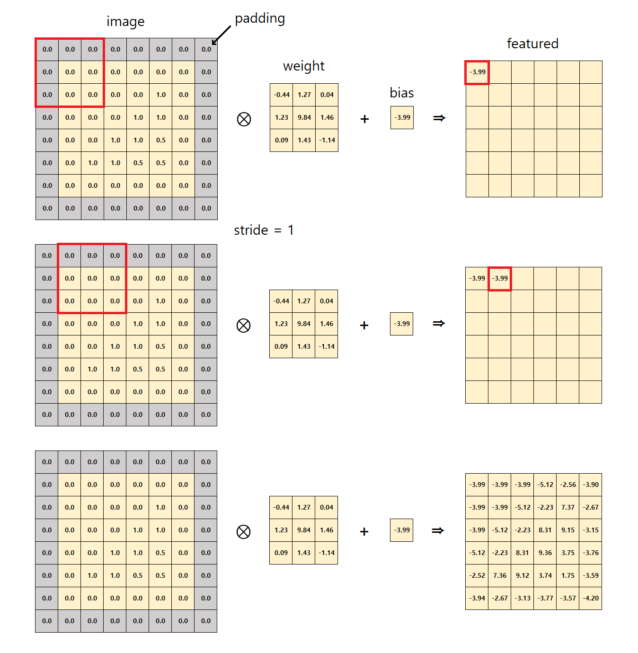

활성화 함수는 추출된 특징이 “작다”, “크다”를 확실하게 “없다”, “있다”로 만들어 준다.

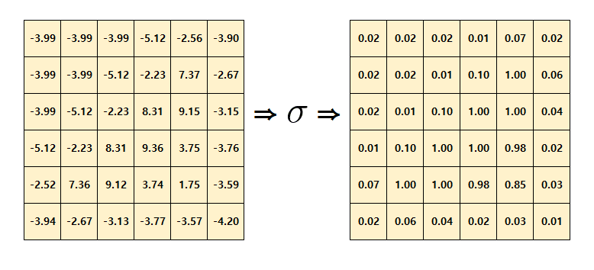

1. **Pooling Layer**

보통은 이미지에서 비슷한 특징 값들이 주위에 모여있다. 모여 있는 특징 값들 중에서 대표 값만을 뽑아서 축소된 이미지를 만든다. 대표 값은 보통 MAX, AVG 값들 중 하나를 취한다. 이미지의 데이터 양이 줄어 들기 때문에, 연산 속도가 빨라진다. 또한 대표 값만 취하기 때문에 불 필요한 노이즈 데이터가 제거되는 효과가 있다.

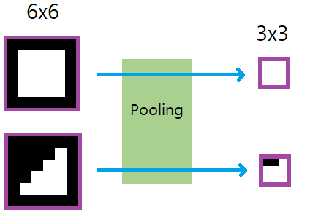

아래는 2x2 Window 를 적용하고 대표 값은 Max 값을 취할 때의 연산 과정이다.

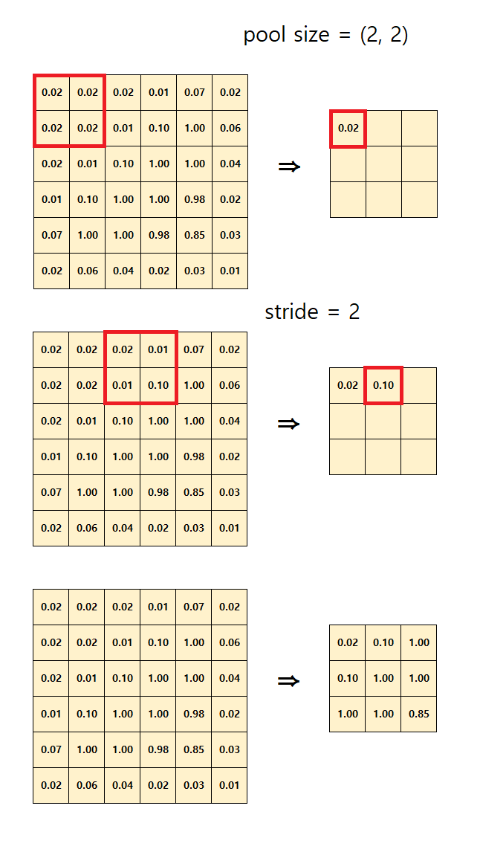

1. **Flatten Layer**

Flatten 은 2차원 공간 데이터 구조를 1차원 데이터 구조로 변형 한다. 이미지는 2차원 데이터이다. 이미지의 각 좌표를, 하나의 특징으로 하는 1차원 데이터 구조로 변형한다. 이렇게 해야 Dense Layer 에서 Classification 할 수 있다.

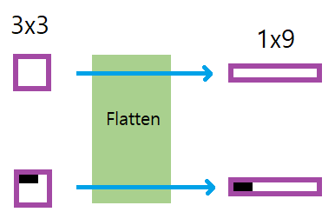

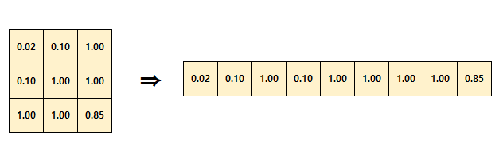

1. **전체 순서**

아래는 Extract Feature 영역에서 각 Layer를 통과 시, 이미지가 바뀌어가는 과정이다.

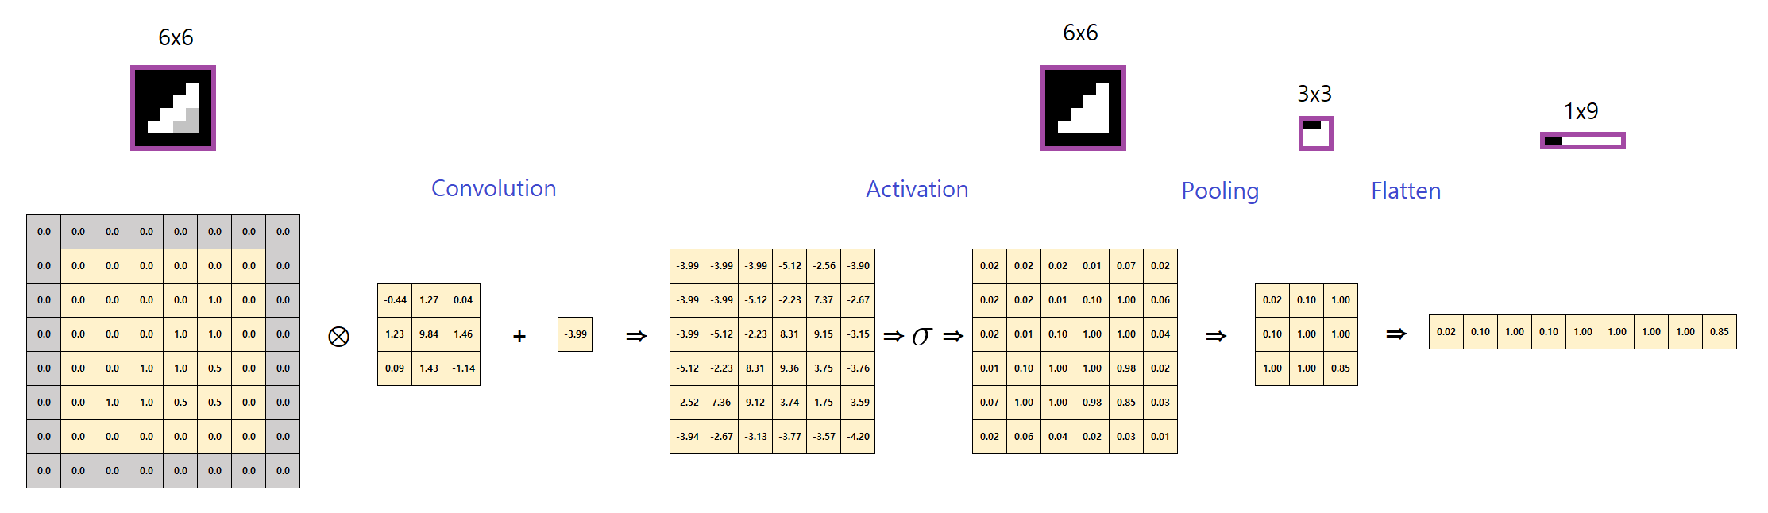

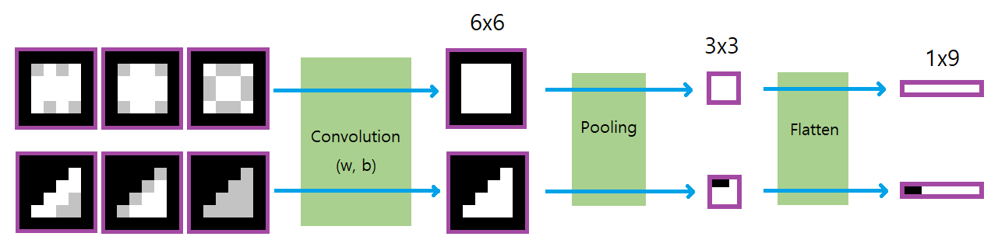

1. **Source code Url**

https://github.com/sweetchild222/vanilla-algorithm/tree/master/deep_learning